

Mejoras en el rendimiento de la duplicación de mezcla en SQL Server 2005
Artículo técnico sobre SQL Server

Autor: Michael Blythe
Revisores técnicos: Philip Vaughn y Greg Yvkoff
Diseñador: Paul Carew

Publicado: 10/28/2005
Este artículo se aplica a: SQL Server 2005®

Resumen: en este documento se describen las optimizaciones y las nuevas características que ofrecen un rendimiento mejorado de la duplicación de mezcla en SQL Server 2005. Se describen todas las mejoras y se proporcionan resultados de pruebas para poner de manifiesto sus ventajas.

Copyright

El contenido de este documento preliminar puede variar sustancialmente antes del lanzamiento de la versión comercial final del producto de software al que hace referencia.

La información contenida en este documento representa la postura actual de Microsoft Corporation en relación a las cuestiones expuestas a fecha de su publicación. Dado que Microsoft debe responder a condiciones cambiantes del mercado, no se debe interpretar como compromiso por parte de Microsoft, como tampoco Microsoft garantiza la precisión de ninguna información presentada después de su fecha de publicación.

Este artículo técnico sólo tiene fines informativos. MICROSOFT NO OTORGA GARANTÍAS EXPRESAS, IMPLÍCITAS U OBLIGATORIAS SOBRE LA INFORMACIÓN CONTENIDA EN ESTE DOCUMENTO.

El usuario tendrá la responsabilidad de cumplir todas las leyes de copyright aplicables. Sin limitar los derechos bajo copyright, en ningún caso se podrá reproducir, almacenar o insertar ninguna parte de este documento en un sistema de recuperación, ni divulgar su contenido de ninguna forma o por cualquier medio (ya sea electrónico, mecánico, mediante fotocopias, grabación o cualquier otro sistema), o con cualquier finalidad, sin el consentimiento expreso por escrito de Microsoft Corporation.

Microsoft puede tener patentes, aplicaciones de patentes, marcas comerciales, copyrights u otros derechos de propiedad intelectual que cubran la cuestión principal que se trata en este documento. A menos que se indique de forma expresa en un contrato de licencia escrito de Microsoft, la presentación de este documento no otorgará licencia alguna sobre estas patentes, marcas comerciales, derechos de copyright u otra propiedad intelectual.

A menos que se indique lo contrario, las compañías, organizaciones, productos, nombres de dominio, direcciones de correo electrónico, logotipos, personas, lugares y eventos de ejemplo que se citan en la presente son ficticios, por lo que no se podrá establecer o deducir ninguna relación con ninguna compañía, organización, producto, nombre de dominio, dirección de correo electrónico, logotipo, persona, lugar o evento real.

© 2005 Microsoft Corporation. Reservados todos los derechos.

Microsoft, SQL Server, SQL Server 2000 y SQL Server 2005 son marcas comerciales registradas o marcas comerciales de Microsoft Corporation en Estados Unidos y/o en otros países.

Los nombres de compañías y productos reales mencionados aquí pueden ser marcas comerciales de sus respectivos propietarios.

Contenido

Mejoras en el rendimiento de la duplicación de mezcla en SQL Server 2005 1
Introducción 1
Componentes y modelo de duplicación 1
Carga de trabajo y escenario de prueba 4
Carga de trabajo estándar 7
Carga de trabajo de gran volumen 8
Propiedades de suscripción, artículo y publicación 8
Hardware utilizado en las pruebas 9
Obtención de una copia inicial de la base de datos 9
Pruebas y resultados 11
Generación de la instantánea de esquema 11
Generación de instantáneas divididas 12
Aplicación de la instantánea de esquema y la instantánea dividida a un nuevo suscriptor 12
Envío y recepción sólo de datos necesarios para la aplicación 14
Mejora del rendimiento en la duplicación de datos filtrados 16
Pruebas y resultados 16
Sincronización simultánea de un gran número de suscriptores 17
Rendimiento de las operaciones de inserción, eliminación y actualización en las bases de datos de suscripción y publicación 19
Envío de tablas de búsqueda y datos de referencia 20
Pruebas y resultados 22
Duplicación de datos de un servidor de gran volumen en un entorno de servidores 23
Pruebas y resultados 23
Carga y descarga de un total de 200.000 cambios 24
Descarga de 100.000 cambios 24
Conclusión 25
Apéndice: Propiedades de suscripción, artículo y publicación 26

Mejoras en el rendimiento de la duplicación de mezcla en SQL Server 2005

Introducción
La duplicación de mezcla es una tecnología de sincronización que permite que las aplicaciones de base de datos funcionen mientras se encuentran desconectadas de la red. La duplicación de mezcla, incluida originalmente en SQL Server 7.0, está diseñada principalmente para aplicaciones móviles o aplicaciones de servidor distribuidas que presentan posibles conflictos de datos. Entre los usos más comunes de la duplicación se incluyen:
- Intercambio de datos con usuarios móviles: muchas aplicaciones requieren que los datos estén disponibles para usuarios remotos, incluyendo personal de ventas, operadores de entrega, etc. Entre estas aplicaciones se incluyen programas de administración de relaciones con clientes (ARC), de automatización del personal de ventas (APV) y de automatización del personal de campo (APC).
- Aplicaciones de puntos de venta al consumidor: las aplicaciones de ese tipo, por ejemplo, los terminales de pago automático, suelen requerir la duplicación de los datos de sitios remotos en un sitio central.
- Integración de datos de varios sitios: en ocasiones, las aplicaciones integran información procedente de varios sitios. Por ejemplo, una aplicación utilizada en oficinas regionales puede requerir el flujo de datos entre estas oficinas y una central.
El rendimiento de la duplicación de mezcla se mejoró considerablemente de SQL Server 7.0 a SQL Server 2000, y se ha incrementado en gran medida en SQL Server 2005. En este artículo se describen las optimizaciones y las nuevas características que ofrecen un rendimiento mejorado de la duplicación de mezcla en SQL Server 2005. Se describen todas las mejoras y se proporcionan resultados de pruebas para poner de manifiesto sus ventajas.
En primer lugar se proporciona una descripción general de la duplicación de mezcla y, posteriormente, se presentan las cargas de trabajo y el escenario de prueba utilizados para la comprobación. Se continúa con la presentación de las pruebas que tratan los siguientes requisitos, todos ellos comunes a la mayor parte de las aplicaciones sin conexión:
- Obtención de una copia inicial de la base de datos
- Envío y recepción sólo de datos necesarios para la aplicación
- Comprobación de que algunos datos, como los de referencia, se actualizan únicamente de forma central
Finalmente, en el artículo se estudia el uso de la duplicación de mezcla en un entorno entre servidores de gran volumen. Los resultados de las pruebas muestran claramente que la duplicación de mezcla de SQL Server 2005 ofrece el rendimiento necesario para admitir aplicaciones distribuidas de clase empresarial de gran importancia.

Componentes y modelo de duplicación
Para explicar la duplicación en este artículo se utiliza una metáfora del sector de la publicación editorial para representar los componentes que intervienen en un sistema de duplicación: editor, distribuidor, suscriptores, publicaciones, artículos y suscripciones. Resulta útil pensar en la duplicación de SQL Server como si se tratase de una revista:
- El editor de una revista produce una o varias publicaciones.
- La publicación contiene artículos.
- El editor distribuye la revista directamente o utiliza un distribuidor.
- Los suscriptores reciben las publicaciones a las que se han suscrito.
Aunque la metáfora de la revista es útil para comprender el proceso, la duplicación de mezcla incluye una funcionalidad que no se refleja en ella; en concreto, la capacidad de un suscriptor de realizar actualizaciones y de un publicador (el editor en la metáfora) de enviar cambios incrementales a los artículos de una publicación.
Una topología de duplicación define la relación existente entre los servidores y las copias de datos y clarifica la lógica que determina el modo en que los datos fluyen entre los servidores. Existen varios procesos de duplicación (a los que se hace referencia como agentes) que son responsables de copiar y mover información entre el publicador y los suscriptores. En la figura 1 se muestra una descripción general de los componentes y los procesos implicados en la duplicación de mezcla.

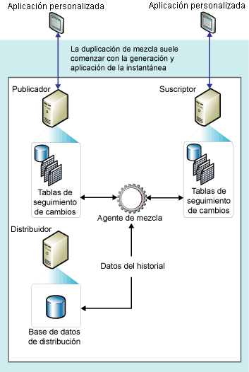
Figura 1: Componentes de la duplicación de mezcla

El agente de mezcla aplica el conjunto inicial de datos (la instantánea) al suscriptor y mueve y reconcilia los cambios incrementales en los datos que se producen tras la aplicación de la instantánea. El seguimiento de los cambios se realiza mediante desencadenadores y tablas de seguimiento de cambios. Cada suscripción tiene su propio agente de mezcla que conecta con el publicador y el suscriptor y los actualiza. El agente de mezcla se ejecuta en el distribuidor (para suscripciones de inserción) o en el suscriptor (suscripciones de extracción).
El agente de instantáneas, que no aparece en este diagrama, prepara el esquema y los archivos de datos iniciales para las tablas publicadas y otros objetos, almacena los archivos de instantáneas y registra información sobre la sincronización en la base de datos de distribución. Este agente se ejecuta en el distribuidor. En la duplicación de mezcla, el publicador y el distribuidor suelen estar en el mismo equipo.

Carga de trabajo y escenario de prueba
Las pruebas de este artículo se han llevado a cabo con tablas, cargas de trabajo y hardware típicos de aplicaciones que utilizan la duplicación de mezcla. La duplicación se utiliza en diversas aplicaciones de automatización de personal de ventas (APV) y automatización de personal de campo (APC), donde se emplean datos de ventas y clientes. El esquema de prueba empleado en este artículo refleja este hecho e incluye las siguientes tablas:
- salespeople
- customers
- orders
- order_details
- products
En la figura 2 se muestran las columnas de cada tabla y la relación existente entre las tablas.

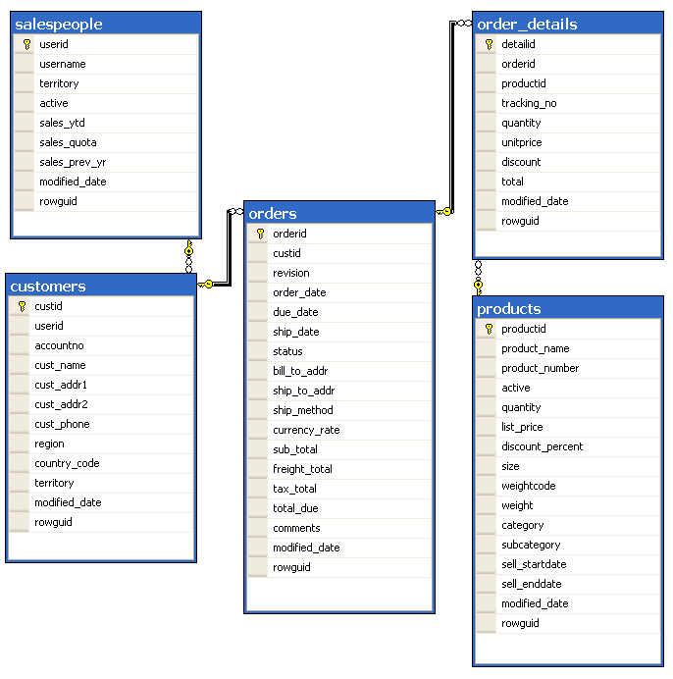
Figura 2: Esquema de prueba

Las tablas se rellenaron con datos que simulan el procesamiento de pedidos de una compañía de tamaño medio a grande. Tal y como indican las tablas 1 y 2, el publicador incluía más datos que el suscriptor, excepto en la tabla products, que contenía los mismos datos que el publicador y los suscriptores. Cada suscriptor recibía información sólo de sus clientes y los pedidos correspondientes, aunque recibía todos los datos de productos.
Para obtener más información sobre el filtro utilizado en este esquema, consulte la sección "Envío y recepción sólo de datos necesarios para la aplicación" de este artículo. En la tabla 3 se muestra el tamaño medio de las instantáneas enviadas a cada suscriptor. Para obtener más información sobre la generación y la aplicación de la instantánea, consulte la sección "Obtención de una copia inicial de la base de datos" de este artículo.
Tabla 1 Tamaños de tablas y filas en el publicador
Tabla | Nº de filas | Tamaño aproximado de los datos (KB) | Tamaño aproximado del índice (KB)
customers | 50.100 | 28.632 | 1.592
order_details | 15.030.000 | 1.431.432 | 615.752
order | 5.010.000 | 2.672.000 | 137.856
products | 100.000 | 14.552 | 5.464
salespeople | 501 | 48 | 80

Tabla 2 Tamaños de tablas y filas en cada suscriptor
Tabla | Nº de filas | Tamaño aproximado de los datos (KB) | Tamaño aproximado del índice (KB)
customers | 100 | 64 | 64
order_details | 30.000 | 2.864 | 1.992
order | 10.000 | 5.336 | 576
products | 100.000 | 14.552 | 7.744
salespeople | 1 | 8 | 56

Tabla 3 Tamaño de la instantánea
Versión | Tamaño aproximado de los archivos de la instantánea de esquema | Tamaño aproximado de los archivos de la instantánea dividida1
SQL Server 2000 | 25 archivos: 115 KB | 33 archivos: 20.949 KB
SQL Server 2005 | 26 archivos: 2.874 KB2 | 35 archivos: 23.714 KB2

1 Denominada "instantánea dinámica" en los libros en pantalla de SQL Server 2000. Para obtener más información, consulte la sección "Envío y recepción sólo de datos necesarios para la aplicación" de este artículo.
2 La diferencia de tamaño se debe a un conjunto de procedimientos de procesamiento por lotes que crea SQL Server 2005. Estos procedimientos permiten que los cambios se apliquen de manera más eficaz.

Carga de trabajo estándar
Las tablas 4, 5 y 6 muestran el número de operaciones de inserción, eliminación y actualización realizadas en las pruebas de carga de trabajo estándar. Estas pruebas se utilizan en las siguientes secciones de este artículo:
- Envío y recepción sólo de datos necesarios para la aplicación
Las pruebas de esta sección miden el rendimiento de los datos filtrados, recibiendo los suscriptores distintos subconjuntos de datos.
- Envío de tablas de búsqueda y datos de referencia
Las pruebas de esta sección miden el rendimiento de los datos que no se actualizan en el suscriptor.
El período en el que se realizaron los cambios varía en función de la prueba.
Tabla 4 Cambios totales realizados en el publicador
Tabla | Nº de operaciones de DML
orders | 50.100 inserciones (un pedido adicional para cada cliente)
order_details | 200.400 inserciones (cuatro registros de detalles de pedido para cada nuevo pedido creado)
products | Inserciones: 640  Eliminaciones: 640  Actualizaciones: 1.920

Tabla 5 Cambios descargados en cada suscriptor
Tabla | Nº de operaciones de DML
orders | Inserciones: 100
order_details | Inserciones: 400
products | Inserciones: 640  Eliminaciones: 640  Actualizaciones: 1.920

Tabla 6 Cambios cargados desde cada suscriptor
Tabla | Nº de operaciones de DML
orders | Eliminaciones: 50  Actualizaciones: 200
order_details | Inserciones: 400

Los cambios totales que cada suscriptor ha cargado y descargado son los siguientes:
- Inserciones de carga: 400
- Actualizaciones de carga: 200
- Eliminaciones de carga: 50
- Inserciones de descarga: 1.140
- Eliminaciones de descarga: 640
- Actualizaciones de descarga: 1.920
-----------------------------
Cambios totales: 4.350

Carga de trabajo de gran volumen
En las tablas 7 y 8 se muestra el número de operaciones de inserción, eliminación y actualización realizadas para las pruebas de carga de trabajo de gran volumen en las que se utiliza un único suscriptor. Estas pruebas se utilizan en la sección "Duplicación de datos de un servidor de gran volumen en un entorno de servidores".
Tabla 7 Cambios descargados en un único suscriptor
Tabla | Nº de operaciones de DML
products | Inserciones: 40.000  Eliminaciones: 10.000  Actualizaciones: 50.000

Tabla 8 Cambios cargados desde un único suscriptor
Tabla | Nº de operaciones de DML
products | Inserciones: 101.000

Propiedades de suscripción, artículo y publicación
Se puede personalizar el comportamiento de la duplicación de mezcla con la configuración de las propiedades de suscripción, artículo y publicación. Para obtener información sobre las propiedades relevantes a las pruebas de este documento, consulte la sección "Apéndice: Propiedades de suscripción, artículo y publicación".

Hardware utilizado en las pruebas
Se ha utilizado el siguiente hardware en todas las pruebas de este artículo.
Tabla 9 Hardware utilizado en las pruebas
 | Procesadores | Velocidad del procesador | RAM
Publicador | Ocho | 3 gigahercios (GHZ) | 12 gigabytes (GB)
Suscriptores1 | Uno o dos | 1,6 GHZ a 2,4 GHZ | 1 GB

1 Se utilizó un único equipo suscriptor para un número diferente de suscripciones, dependiendo de la prueba.

Obtención de una copia inicial de la base de datos
Antes de duplicar los cambios en los datos en los suscriptores, se debe inicializar cada suscriptor de modo que disponga de los objetos del sistema necesarios para la duplicación, así como del esquema y los datos que precise la aplicación. Por ejemplo, si se cuenta con personal de ventas para aceptar pedidos en sitios de clientes, se podría establecer un nuevo encargado de ventas con un equipo portátil que ejecute una aplicación APV. La primera vez que el encargado inicia la aplicación cuando se conecta a la red corporativa, la aplicación inicializa la suscripción y descarga los datos correspondientes al cliente en el equipo portátil.
Existen diversas maneras de inicializar un suscriptor, pero la más común consiste en utilizar una instantánea de duplicación. (Para obtener más información, consulte la sección "Envío y recepción sólo de datos necesarios para la aplicación" de este artículo). La instantánea se genera mediante el agente de instantáneas y se aplica con el agente de mezcla durante la primera sincronización de una suscripción. El proceso que utiliza la duplicación depende de si se emplean filtros parametrizados; estos filtros permiten que cada suscriptor reciba un subconjunto diferente de datos:
- Si la publicación no utiliza filtros parametrizados, el agente de instantáneas crea una sola instantánea que utilizan todas las suscripciones. El agente copia las secuencias de comandos de duplicación y el esquema de objetos en la carpeta de instantáneas y, a continuación, utiliza el programa de copia masiva (bcp) para copiar los datos del usuario en la misma carpeta. Posteriormente, el agente de mezcla copia la instantánea en cada suscriptor.
- Si la publicación utiliza filtros parametrizados, el agente de instantáneas crea una instantánea para cada partición de datos, por ejemplo, los datos de pedidos y de clientes de un encargado de ventas determinado. Para ello, en primer lugar el agente crea una instantánea de esquema que incluye las secuencias de comandos de duplicación y el esquema de objetos, pero no los datos de usuario. A continuación, el agente utiliza bcp para copiar los datos del usuario en una carpeta de instantánea distinta para cada partición. Posteriormente, el agente de mezcla copia una instantánea en cada suscriptor que incluye la instantánea de esquema y los datos de la partición del suscriptor.
El rendimiento de la generación de instantáneas ha experimentado una gran mejora en SQL Server 2005. Debido a que las suscripciones se suelen inicializar con el uso de instantáneas, estas mejoras afectan al rendimiento de la mayor parte de las implementaciones de duplicación de mezcla. En concreto, las mejoras se perciben en la generación simultánea de instantáneas divididas para un gran número de suscriptores.

Pruebas y resultados
En nuestro escenario de prueba, se generaron instantáneas para cada suscriptor utilizando el proceso descrito anteriormente para las publicaciones con filtros parametrizados. El tamaño total de cada instantánea era aproximadamente de 20-23 megabytes (MB), en función de la versión de SQL Server que se utilizara para crear la instantánea. Se llevaron a cabo tres pruebas para medir el rendimiento de la instantánea:
- Generación de la instantánea de esquema.
- Generación simultánea de 50 instantáneas divididas.
- Aplicación de una instantánea de esquema y otra dividida a un nuevo suscriptor.

Generación de la instantánea de esquema
La instantánea de esquema se crea la primera vez que se configura la duplicación. Esta instantánea incluye los objetos del sistema y el esquema del usuario que requiere la duplicación para realizar un seguimiento de los cambios en el publicador y los suscriptores. La instantánea de esquema también contiene el esquema de la base de datos (tablas, vistas, procedimientos almacenados, etc.) necesario para inicializar un suscriptor. Sólo se necesita una instantánea de esquema por publicador, independientemente del número de instantáneas divididas que se requieran para un conjunto específico de suscriptores.
Para esta prueba, se generó una instantánea de esquema de todas las tablas de la publicación. En la figura 3 se muestra el tiempo necesario para crear la instantánea y en la 4 el necesario para las instantáneas divididas de cada suscriptor. En las figuras 3 y 4, una barra más pequeña resulta más adecuada, ya que se indica un menor tiempo total para generar la instantánea. Estos resultados muestran con qué rapidez se generan las instantáneas de esquema en SQL Server 2005.
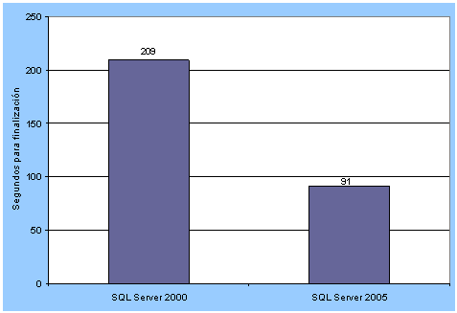
Figura 3: Tiempo necesario para generar la instantánea de esquema

Generación de instantáneas divididas
En esta prueba se generaron instantáneas para cincuenta particiones de datos diferentes, cada una de las cuales representa los datos de un solo encargado de ventas. La prueba es representativa de una aplicación con usuarios móviles donde cada uno de ellos dispone de una partición de datos independiente. Los resultados, indicados en la figura 4, resultaron incluso más significativos que los obtenidos en la prueba de la instantánea de esquema. Las instantáneas divididas se generaron con bastante rapidez en SQL Server 2005.
Una práctica común consiste en generar instantáneas en una programación, de modo que siempre haya disponible una instantánea si una suscripción requiere la reinicialización. Con el rendimiento mejorado de SQL Server 2005, es posible ejecutar varios agentes de instantáneas simultáneamente sin sobrecargar el publicador. Estas mejoras en el procesamiento de instantáneas permiten la creación de conjuntos de datos iniciales en mucho menos tiempo que en SQL Server 2000.

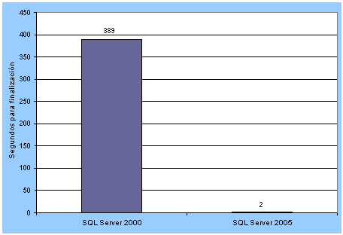
Figura 4: Tiempo necesario para generar 50 instantáneas divididas de forma simultánea

Aplicación de la instantánea de esquema y la instantánea dividida a un nuevo suscriptor
En esta prueba, la instantánea se aplicó a un suscriptor bajo las siguientes condiciones:
- No había cambios pendientes en el publicador. Esto significa que no se realizaron cambios en ninguna tabla publicada entre el momento en que se generó la instantánea y el momento de aplicación al suscriptor.
- Había 3.700 cambios pendientes.
- Había 7.400 cambios pendientes.
Las instantáneas se suelen generar en horas de menor actividad y posteriormente se aplican durante el horario comercial; por ejemplo, cuando el personal de ventas llega al trabajo por la mañana. Los cambios en los datos se suelen producir entre el momento en que se genera la instantánea y su hora de aplicación, por lo que puede haber cambios pendientes tras la aplicación de una instantánea al suscriptor.
Los cambios pendientes se suelen presentar cuando se reinicializa un suscriptor existente, o bien, si se agrega un nuevo suscriptor después de que un sistema esté en producción. Por ejemplo, un nuevo encargado de ventas podría inicializar una suscripción a través de una aplicación APV.
En la figura 5 se muestra el tiempo necesario para aplicar una instantánea cuando hay cambios pendientes para descarga. El rendimiento de la sincronización inicial sin cambios pendientes es algo más lento en SQL Server 2005 que en SQL Server 2000, ya que SQL Server 2005 genera procedimientos almacenados adicionales para cada artículo durante la inicialización. Estos procedimientos se emplean para procesar por lotes los cambios en los datos y obtener importantes ventajas a la hora de sincronizarlos: por ejemplo, con 7.400 cambios, SQL Server 2005 es más de un 220% más rápido que SQL Server 2000.

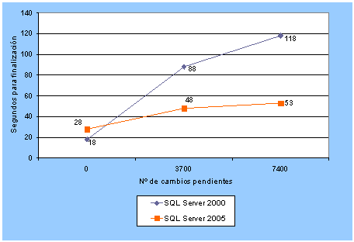
Figura 5: Tiempo necesario para aplicar las instantáneas cuando existen cambios pendientes para descarga

Envío y recepción sólo de datos necesarios para la aplicación
Una vez inicializado un suscriptor, se encuentra preparado para aceptar cambios incrementales en los datos procedentes del publicador y otros suscriptores. (Todos los cambios de los demás suscriptores se enrutan a través del publicador.) En el resto del artículo se analizan las mejoras de rendimiento en la aplicación de cambios incrementales.
La duplicación de mezcla se utiliza en diversas aplicaciones que admiten usuarios móviles. Estas aplicaciones suelen disponer de varias suscripciones que reciben un subconjunto o partición diferente de la base de datos. En función de las necesidades de la aplicación, una partición concreta se puede publicar en uno o varios suscriptores. Por ejemplo, con una aplicación APV, los datos de un cliente determinado se podrían duplicar y enviar a varios encargados de ventas si éstos proporcionaran copias de seguridad a los demás durante las vacaciones o en momentos de gran actividad. En otros escenarios, por ejemplo, en aplicaciones APC, las particiones se entregan casi siempre a un solo suscriptor. Por ejemplo, un operador de entrega descarga solamente la partición relevante a sus entregas de un día concreto.
Para admitir la división de los datos, la duplicación de mezcla ofrece cuatro tipos de filtros:
- Filtros de fila parametrizados, que utilizan un valor de datos que proporciona un suscriptor para enviar a los suscriptores conjuntos distintos de datos (llamados "filtros dinámicos" en los libros en pantalla de SQL Server 2000). Para obtener más información, consulte la sección relativa a los filtros de fila parametrizados de los libros en pantalla de SQL Server 2005.
- Filtros de combinación, que extienden un filtro de fila de una tabla publicada a otra. Para obtener más información, consulte la sección relativa a los filtros de combinación de los libros en pantalla de SQL Server 2005.
- Filtros de fila estáticos, que especifican un conjunto de datos que reciben todos los suscriptores a una publicación. Para obtener más información, consulte la sección relativa al filtrado de datos publicados en los libros en pantalla de SQL Server 2005.
- Filtros de columna, que especifican un subconjunto de columnas que se van a publicar. Para obtener más información, consulte la sección relativa al filtrado de datos publicados en los libros en pantalla de SQL Server 2005.
En la duplicación de mezcla, los filtros parametrizados y de combinación se suelen utilizar de forma conjunta y constituyen una forma eficaz de definir particiones de datos a través de varias tablas. Las tablas primarias se filtran con un filtro parametrizado y, a continuación, se definen uno o varios filtros de combinación de manera similar a como se define una combinación entre las tablas. Los filtros de combinación extienden el filtro parametrizado para que los datos de las tablas relacionadas se dupliquen sólo si coinciden con el filtro de combinación. En el esquema de prueba, los filtros se definieron de la siguiente manera:
- Filtro de fila parametrizado en la tabla salespeople: dbo.username = SUSER_SNAME()
- Filtro de combinación entre las tablas salespeople y customers: salespeople.userid = customers.userid
- Filtro de combinación entre las tablas customers y orders: customers.custid = orders.custid
- Filtro de combinación entre las tablas orders y order_details: orders.orderid = order_details.orderid
Cada suscriptor recibe una sola fila de la tabla salespeople en función del inicio de sesión del encargado de ventas. Posteriormente, gracias a los filtros de combinación, se comprueba que los datos del cliente, el pedido y los detalles de pedido se descargan en el suscriptor sólo si la información está relacionada con un cliente que se ha asignado al encargado de ventas determinado. Cada filtro de combinación utiliza la optimización join_unique_key, debido a que existe una combinación de uno a varios entre cada par de tablas. Para obtener más información sobre esta propiedad, consulte "sp_addmergefilter" en los libros en pantalla de SQL Server 2005.
La tabla products no se filtra, ya que la información de un producto puede ser necesaria aunque el producto no esté reflejado en uno de los pedidos del encargado de ventas. Los filtros de columna no se utilizan en las pruebas de este artículo.

Mejora del rendimiento en la duplicación de datos filtrados
Cuando un suscriptor se sincroniza con un publicador, éste debe evaluar los filtros de fila del suscriptor para determinar qué filas pertenecen a la partición del suscriptor. Este proceso de determinación de la pertenencia a la partición de los cambios en el publicador para los suscriptores que reciben un conjunto de datos filtrados se denomina evaluación de la partición. En SQL Server 2000, esta evaluación se debe realizar con cada cambio efectuado en una columna filtrada en el publicador, comenzando desde la última vez que el agente de mezcla se ejecutó para un suscriptor específico. Este proceso se debe repetir con cada suscriptor que se sincronice con el publicador.
No obstante, si el publicador y el suscriptor se ejecutan en SQL Server 2005, de forma predeterminada la pertenencia a la partición de todos los cambios en el publicador se calcula previamente y se mantiene en el momento en que se realizaron los cambios. Como resultado, cuando un suscriptor se sincroniza con el publicador, puede comenzar a descargar de forma inmediata los cambios relevantes a su partición sin que se tenga que realizar el proceso de evaluación. Esto supone importantes mejoras en el rendimiento cuando una publicación cuenta con muchos cambios, suscriptores o artículos.
Para obtener más información, consulte la sección relativa a la optimización del rendimiento de los filtros parametrizados con particiones de cálculo previo en los libros en pantalla de SQL Server 2005.

Pruebas y resultados
Para las pruebas de esta sección, se midieron dos indicadores importantes de rendimiento:
- El número de filas por segundo que la duplicación de mezcla puede procesar. Se incrementó la cantidad de suscriptores en cada ejecución de la prueba con el fin de determinar la forma en la que el número de suscriptores simultáneos afectaba a la cantidad de filas que se podían procesar.
- El rendimiento de las operaciones de inserción, eliminación y actualización en tablas publicadas en SQL Server 2000 y 2005.

Sincronización simultánea de un gran número de suscriptores
En estas pruebas, se sincronizó un número en aumento de suscriptores de forma simultánea para determinar el número de filas por segundo que se podían procesar. En las figuras 6 y 7 se muestran los mismos datos desde dos puntos de vista distintos:
- En la figura 7 se indica el número de filas que se pudieron procesar en cada suscriptor a medida que aumentaba el número de suscriptores simultáneos.
- En la figura 6 se indica el número total de filas que se pudieron procesar en cada publicador conforme aumentaba el número de suscriptores simultáneos.
Por ejemplo, imagine el caso de 50 suscriptores simultáneos:
- Cada suscriptor de SQL Server 2000 procesó 5 filas por segundo; cada suscriptor de SQL Server 2005 procesó 189. (Figura 7)
- El publicador de SQL Server 2.000 procesó 250 filas por segundo (50 suscriptores x 5 filas por suscriptor por segundo); el publicador de SQL Server 2005 procesó 9.450 por segundo (50 suscriptores x 189 filas por suscriptor por segundo). (Figura 6)
Tal y como se puede observar en ambos gráficos, SQL Server 2005 se amplía linealmente a 500 sincronizaciones simultáneas. Debido al gran número de cambios procesados, el valor máximo de sincronizaciones simultáneas que se pudo mantener en SQL Server 2000 fue de 100, aunque este número incluía varios errores del agente de mezcla. Sin embargo, aunque se disponía de 500 suscriptores simultáneos, SQL Server 2005 procesó filas un 3.000% más rápido que SQL Server 2000.
Aunque el objetivo de esta prueba era resaltar las mejoras en la simultaneidad, se puede observar que, incluso con un único suscriptor, el rendimiento aumentó más de un 460%. Asimismo, SQL Server 2005 es mucho más flexible que SQL Server 2000. Muchas aplicaciones basadas en la duplicación de mezcla cuentan con muchos suscriptores y, si se dispone de un amplio personal de ventas, con SQL Server 2005 se puede lograr la sincronización de forma segura en el momento adecuado, en lugar de tener que ejecutar programaciones de sincronización para evitar los cuellos de botella.

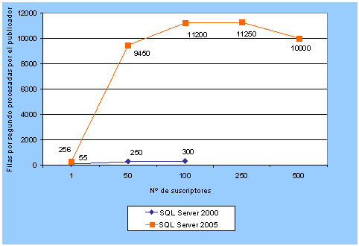
Figura 6: Número de filas procesadas por segundo por el publicador a medida que aumenta la cantidad de suscriptores

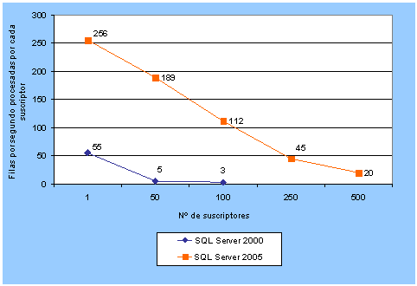
Figura 7: Número de filas procesadas por segundo en cada suscriptor a medida que aumenta la cantidad de suscriptores

Rendimiento de las operaciones de inserción, eliminación y actualización en las bases de datos de suscripción y publicación
En esta prueba, se midió el rendimiento de las operaciones de inserción, eliminación y actualización en la base de datos de publicación. No se analizó el rendimiento de la duplicación de cambios, únicamente el rendimiento de la realización de cambios con la duplicación habilitada en la base de datos. En la figura 8 se muestra el tiempo necesario para completar estos cambios (operaciones de DML o lenguaje de tratamiento de datos).
Para permitir una mejor ampliación, SQL Server 2005 volvió a diseñar el procesamiento de filtros para utilizar particiones de cálculo previo. Como parte de este nuevo diseño, se agregó lógica a los desencadenadores del seguimiento de mezcla. Esta prueba se diseñó para medir el coste de la lógica de desencadenadores en comparación con SQL Server 2000, esperando que la aplicación pudiera mostrar un mejor rendimiento. Sin embargo, tal y como se muestra en la figura 8, SQL Server 2005 obtiene mejores resultados en esta prueba incluso con una lógica de desencadenadores más compleja. Esto se puede atribuir a las mejoras de rendimiento del desencadenador y otras capacidades del motor de base de datos de SQL Server 2005. Sin embargo, se debe tener en cuenta que el rendimiento puede disminuir si se utiliza una lógica de filtrado compleja o muchos filtros de combinación. Para obtener más información sobre el diseño del filtro, consulte la sección relativa a la mejora del rendimiento de la duplicación de mezcla en los libros en pantalla de SQL Server 2005.
Nota No se incluyeron los resultados de las operaciones de actualización porque se completaban en menos de un segundo en ambas versiones de SQL Server con la carga de trabajo de prueba.

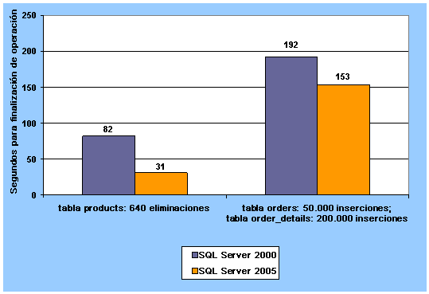
Figura 8: Tiempo necesario para completar operaciones de DML en tablas publicadas

Envío de tablas de búsqueda y datos de referencia
En muchos escenarios de aplicación, se actualizan una o varias tablas en el publicador, pero no en el suscriptor; estas tablas se suelen denominar tablas de búsqueda o referencia. Por ejemplo, un encargado de ventas dispone de los datos de un producto en el equipo portátil, aunque nunca se actualiza esta información; todas las actualizaciones se producen en el servidor central de la oficina principal. La duplicación de mezcla proporciona artículos de sólo descarga para este tipo de datos.
Debido a que estos artículos no se pueden actualizar en el suscriptor, los desencadenadores no se agregan a las tablas publicadas en el suscriptor y los metadatos de seguimiento que utiliza la duplicación de mezcla para artículos estándar no se envían a los suscriptores. Esto puede implicar un menor espacio de almacenamiento en los suscriptores y una mejora en el rendimiento, especialmente si la conexión de red es lenta.
La duplicación de mezcla ofrece dos tipos de suscripciones: de cliente y de servidor. Las suscripciones de cliente son apropiadas para la mayoría de aplicaciones, mientras que las de servidor se suelen utilizar para suscriptores que vuelven a publicar datos en otros suscriptores. Los artículos de sólo descarga funcionan junto con suscripciones de cliente: si un artículo está diseñado como de sólo descarga, los suscriptores que utilicen suscripciones de cliente no pueden insertar, actualizar ni eliminar datos del artículo. Los publicadores y suscriptores que utilicen el tipo de suscripción de servidor pueden insertar, actualizar y eliminar información.
Para obtener más información, consulte la sección relativa a la optimización del rendimiento de la duplicación de mezcla con artículos de sólo descarga en los libros en pantalla de SQL Server 2005.

Pruebas y resultados
En esta prueba se duplicaron los datos en un solo suscriptor utilizando la carga de trabajo descrita en la sección "Carga de trabajo estándar" de este artículo (tablas 4, 5 y 6) y realizando cambios en las tablas orders, order_details y products. En primer lugar, se estableció una línea de base comparando SQL Server 2000 con SQL Server 2005 utilizando únicamente artículos estándar. A continuación, la tabla products se especificó como de sólo descarga.
En la figura 9 se muestran las filas procesadas por segundo con SQL Server 2000, SQL Server 2005 con un artículo estándar para la tabla products y SQL Server 2005 con la opción de artículos de sólo descarga especificada para la tabla products. Aunque los cambios de la tabla products sólo representaban parte de los cambios totales en la prueba, el uso de la configuración de sólo descarga supuso una importante mejora: el rendimiento general con la configuración de sólo descarga fue un 150% mejor que en SQL Server 2005 y un 700% mejor respecto de SQL Server 2000.
La mejora sobre SQL Server 2000 es incluso mayor con un gran volumen de cambios. Para obtener más información, consulte la sección "Duplicación de datos de un servidor de gran volumen en un entorno de servidores" de este artículo.

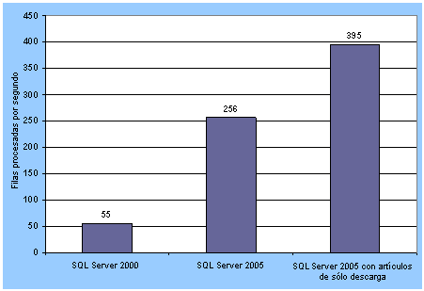
Figura 9: Número de filas procesadas por segundo con artículos de sólo descarga

Duplicación de datos de un servidor de gran volumen en un entorno de servidores
La duplicación de mezcla se suele utilizar en aplicaciones móviles que disponen de clientes desconectados. No obstante, en determinados casos, por ejemplo en aplicaciones en las que se prevén conflictos, resulta adecuado utilizar la duplicación de mezcla para sincronizar dos o más servidores. Por ejemplo, si una compañía posee varias oficinas de venta, el personal podría actualizar los mismos datos de pedidos en varias oficinas, requiriendo la detección y resolución de conflictos y posiblemente la lógica empresarial personalizada durante la sincronización.
La duplicación transaccional utiliza un eficaz mecanismo de lectura de registros para desplazar cambios entre servidores, realizando una selección lógica donde se requiera una baja latencia entre el publicador y el suscriptor. En la duplicación de mezcla se emplean desencadenadores y, aunque aún no es tan eficaz como la duplicación transaccional, el mecanismo resulta sensiblemente más rápido en SQL Server 2005 cuando se duplican cambios entre equipos que se conectan mediante una red rápida y segura. A diferencia de la duplicación transaccional, la duplicación de mezcla detecta y resuelve conflictos de forma predeterminada, seleccionando la opción adecuada cuando el entorno de duplicación puede presentar conflictos.
SQL Server 2005 ofrece un nuevo parámetro denominado ParallelUploadDownload, para el agente de mezcla: este parámetro permite al agente procesar los cambios cargados en el publicador y los descargados en el suscriptor al mismo tiempo. Este procesamiento paralelo puede suponer una importante ventaja en entornos de gran volumen con gran ancho de banda de red. Esta opción se incluye en el nuevo perfil del agente de mezcla entre servidores de gran volumen. (Un perfil consta de un conjunto de parámetros utilizados cada vez que se ejecuta un agente.)
Para obtener más información sobre agentes y sus parámetros, consulte la sección sobre administración de agentes de duplicación en los libros en pantalla de SQL Server 2005.

Pruebas y resultados
En estas pruebas se utilizó la carga de trabajo descrita en la sección "Carga de trabajo de gran volumen" (tablas 7 y 8). Se llevaron a cabo dos conjuntos de pruebas, utilizando una carga de trabajo de gran volumen de 100.000 cambios en la tabla products. En la primera prueba (figura 10), se realizaron 100.000 cambios en el publicador y en un solo suscriptor, para un total de 200.000 cambios. En la segunda (figura 11) se efectuaron 100.000 cambios sólo en el publicador.

Carga y descarga de un total de 200.000 cambios
Para el primer conjunto de pruebas, se estableció una línea de base comparando SQL Server 2000 con SQL Server 2005. En la figura 10 se indica el número de filas procesadas por segundo con SQL Server 2000 y 2005. Posteriormente, se especificó el parámetro ParallelUploadDownload para evaluar el rendimiento cuando un gran número de cambios están pendientes en el publicador y el suscriptor. Tal y como se puede observar en la figura 10, SQL Server 2005 es mucho más rápido que SQL Server 2000, incluso sin el parámetro; si se especifica ParallelUploadDownload, se obtiene un 70% de rendimiento adicional en este escenario.

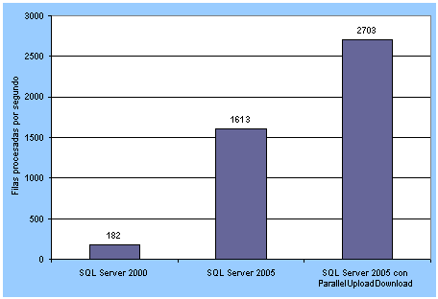
Figura 10: Número de filas procesadas por segundo utilizando el perfil del agente entre servidores

Descarga de 100.000 cambios
Para el segundo conjunto de pruebas, se volvió a establecer una línea de base comparando SQL Server 2000 con SQL Server 2005 con el uso de un artículo estándar. A continuación, se especificó la opción de sólo descarga para la tabla products, con lo que se esperaba obtener una mayor ventaja. En la figura 11 se muestran los resultados para SQL Server 2000, SQL Server 2005 con un artículo estándar para la tabla products y SQL Server 2005 con la opción de artículos de sólo descarga especificada para la tabla products. Las ventajas en el rendimiento son sorprendentes aun sin la opción de artículo de sólo descarga, lo que da una idea de las mejoras en los escenarios de gran volumen en SQL Server 2005.
Nota En esta prueba se utilizó una suscripción de cliente para la parte de sólo descarga, ya que los artículos de sólo descarga requieren este tipo de suscripciones.

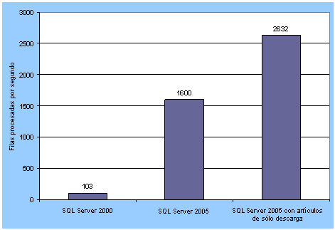
Figura 11: Número de filas procesadas por segundo con artículos de sólo descarga

Conclusión
La duplicación de mezcla de SQL Server 2005 constituye una solución ideal para multitud de aplicaciones distribuidas, especialmente cuando los datos se actualizan en varios sitios, se utilizan suscriptores desconectados o es posible que se presenten conflictos de datos. El rendimiento de este tipo de duplicación se ha mejorado en gran medida respecto de SQL Server 2000 gracias a importantes modificaciones de rendimiento y a la nueva funcionalidad de duplicación de mezcla. La escalabilidad y el rendimiento mejorados permiten a las compañías utilizar la duplicación de mezcla de forma segura en sus implementaciones empresariales.
Aunque la duplicación de mezcla de SQL Server 2005 presenta un rendimiento sorprendente, es importante comprender que el rendimiento y la escalabilidad son factores que dependen de un buen diseño de las aplicaciones y bases de datos, así como de la configuración adecuada de los parámetros de duplicación. Para obtener más información sobre la optimización del rendimiento, consulte la sección relativa a la mejora del rendimiento de la duplicación de mezcla en los libros en pantalla de SQL Server 2005.

Apéndice: Propiedades de suscripción, artículo y publicación
En las siguientes tablas aparecen las propiedades más relevantes para las pruebas de este artículo. Para cada propiedad, en primer lugar se indica la frase utilizada en las hojas de propiedades de duplicación en SQL Server Management Studio y, a continuación, se incluye el nombre de la propiedad utilizada en el procedimiento almacenado.
Tabla A1 Propiedades de la publicación
Propiedad | SQL Server 2000 | SQL Server 2005
Allow parameterized filters (Permitir filtros parametrizados)  @dynamic_filters | TRUE | TRUE
Optimize synchronization (Optimizar sincronización)  @keep_partition_changes | FALSE | FALSE
(Compatibility level) Nivel de compatibilidad  @publication_compatibility_level | N/D1 | 90RTM
Precompute partitions (Particiones de cálculo previo)  @use_partition_groups | N/D1 | TRUE

1 Estas propiedades no estaban disponibles en SQL Server 2000.
Descripciones de las propiedades de publicación
- @dynamic_filters: permite que la duplicación de mezcla utilice filtros de fila parametrizados. Estos filtros se utilizan cuando un suscriptor desea sólo un subconjunto de datos del publicador.
- @keep_partition_changes: optimización para el procesamiento de filtros sustituida en SQL Server 2005 por @use_partition_groups.
- @publication_compatibility_level: indica la compatibilidad de la publicación con versiones anteriores, con valores que abarcan de 70RTM a 90RTM.
- @use_partition_groups: especifica que las particiones de cálculo previo se deben utilizar para optimizar el procesamiento de filtros.
Para obtener más información sobre éstas y otras propiedades, consulte "sp_addmergepublication" en los libros en pantalla de SQL Server 2005.
Tabla A2 Propiedades del artículo
Propiedad | SQL Server 2000 | SQL Server 2005 | SQL Server 2005 (pruebas de sólo descarga) | SQL Server 2005 (prueba de particiones únicas)
Tracking level (Nivel de seguimiento)  @column_tracking | TRUE | TRUE | TRUE | TRUE
Partition options (Opciones de partición)  @partition_options | N/D1 | 02 | 02 | 32
Synchronization direction (Dirección de sincronización)  @subscriber_upload_options | N/D1 | 03 | 23 | 03

1 Estas propiedades no estaban disponibles en SQL Server 2000.
2 Todas las pruebas emplean un valor 0 para esta propiedad, excepto la que implica particiones únicas de datos para cada suscriptor. Para obtener más información, consulte la sección sobre duplicación de particiones únicas de datos de usuarios.
3 En todas las pruebas se utiliza un valor 0 para esta propiedad, excepto en las que intervienen artículos sólo de descarga. Para obtener más información, consulte la sección sobre duplicación de tablas de búsqueda y datos de referencia.
Descripciones de la propiedad del artículo
- @column_tracking: especifica si los conflictos se detectan en el nivel de columna o de fila.
- @partition_options: define el modo en que se dividen los datos del artículo. El uso de esta opción permite las optimizaciones del rendimiento cuando todas las filas pertenecen sólo a una partición o suscripción.
- @subscriber_upload_options: define las restricciones de las actualizaciones realizadas en el suscriptor.
Para obtener más información sobre éstas y otras propiedades, consulte "sp_addmergearticle" en los libros en pantalla de SQL Server 2005.
Tabla A3 Propiedades de la suscripción
Propiedad | SQL Server 2000 | SQL Server 2005 | SQL Server 2005 (prueba de gran volumen)
Merge Agent location (Ubicación del agente de mezcla)  @subscription_type | pull | pull | pull
Subscription type (Tipo de suscripción)  @subscriber_type | local1,2 | local1,2 | global1,3

1 En los libros en pantalla de SQL Server 2005, "local" y "global" hacen referencia a cliente y servidor, respectivamente. No obstante, en SQL Server 2005 los valores de @subscriber_type aún se especifican como local o global.
2 En versiones anteriores de SQL Server, se recomendaba especificar un valor anonymous para @subscriber_type si existía un gran número de suscriptores. Ahora se recomienda el uso de un valor local en estos casos.
3 La prueba de gran volumen utilizaba un valor global, recomendado en entornos entre servidores. Para obtener más información, consulte la sección "Duplicación de datos de un servidor de gran volumen en un entorno de servidores" de este artículo.
Descripciones de las propiedades de suscripción
- @subscription_type: especifica si la suscripción es de inserción o de extracción.
- @subscriber_type: indica si el suscriptor es local (cliente), global (servidor) o anonymous.
Para obtener más información sobre éstas y otras propiedades, consulte "sp_addmergesubscription" y "sp_addmergepullsubscription" en los libros en pantalla de SQL Server 2005.

Información adicional:
http://www.microsoft.com/technet/prodtechnol/sql/default.mspx

¿Le ha sido de ayuda este artículo? Háganos llegar sus comentarios. En una escala del 1 (pobre) al 5 (excelente), ¿qué puntuación le daría a este artículo?

